《金融市场技术分析》课程设计

1. **课程与教学改革要解决的重点问题**

* **课程思想认知问题**。交易目标虽为赢利，但不被赢利束缚内心。首要解决

学生对本课程深层次的正确投资交易认识，需持有正确的“财富观与交易观”。

* **课程内容设计问题**。以往课程内容缺乏系统性的设计，只包括技术分析方

法且不够深入，使学生在学习了技术分析相关课程后，对于金融市场投资交易等实操性技能仍处于低能水平。

* **教学方法与手段问题**。缺乏交易训练教学环节，教学方法与手段单一且效

果不明显，蜻蜓点水，未能达到培养高水平应用型人才的目的。

* **教学效果评价问题**。重点评估学生交易技能及交易心理素质，交易技能可

以通过训练和模拟交易进行评价，但是心理素质的评价是难点。

1. **课程教学内容及组织实施形式**

详见图1。

**1.课程教学内容**

* **交易技能—自我学习能力：**掌握k线理论、形态理论及趋势理论等基本技能。
* **交易心理—自我认知能力**：结合“交易心法”，通过k线训练、模式讨论及交易模拟等方式提升交易盈亏抗压能力和交易心理素质。
* **综合实践—自我塑造能力：**在树立正确的人生价值观与交易观基础上培养学生自我认知能力、改造自我能力、抗挫能力、坚忍不拔永不言败的能力。
* **讨论竞赛—自我拓展提升：**通过大量线上讨论和参加金融投资竞赛，拓展该领域的实务训练及应用。

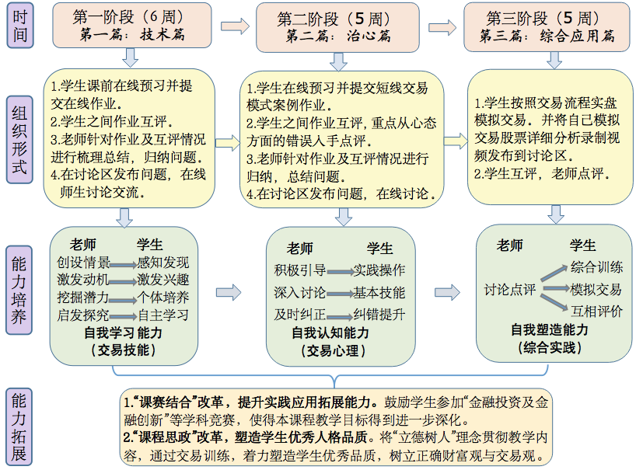

**图1 《金融市场技术分析》教学内容及组织实施方案**

**2.组织实施形式**

* **混合模式学习与评价。**采取“在线学习+在线作业+在线互评+线下讨论点评”混合教学实施模式，提升学生自我管理能力及课程教学效率。
* **“课赛结合”改革，提升实践应用能力**。将“课赛结合，以赛促课”改革理念融于课程建设。
* **“课程思政”改革，塑造学生优秀人格品质**。2019年已立项为校“课程思政”改革项目，将“立德树人”理念贯彻教学内容中，使学生树立正确财富观与交易观。

1. **今后五年课程建设计划**

以“教书育人”为终极目标，以“思政课程”建设为导航，以“课程内容为抛砖引玉”逻辑思维持续对课程进行改革，课程组将“教学资源、课程教学研究、课程影响力、编写新形态教材”作为建设重点。具体如图2所示。

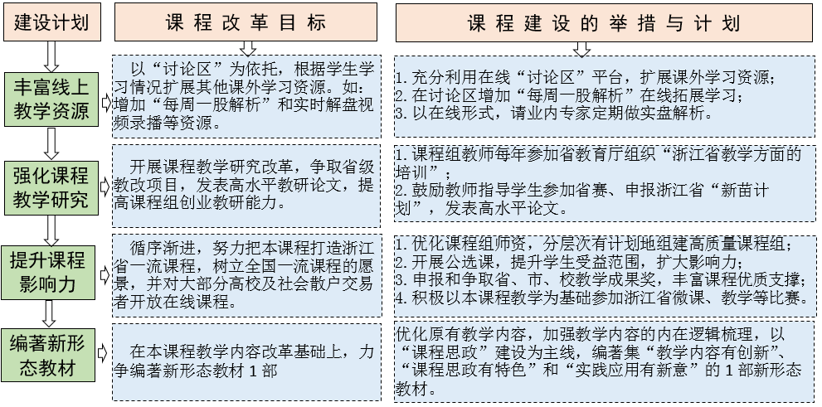

**图2 今后五年课程建设计划**